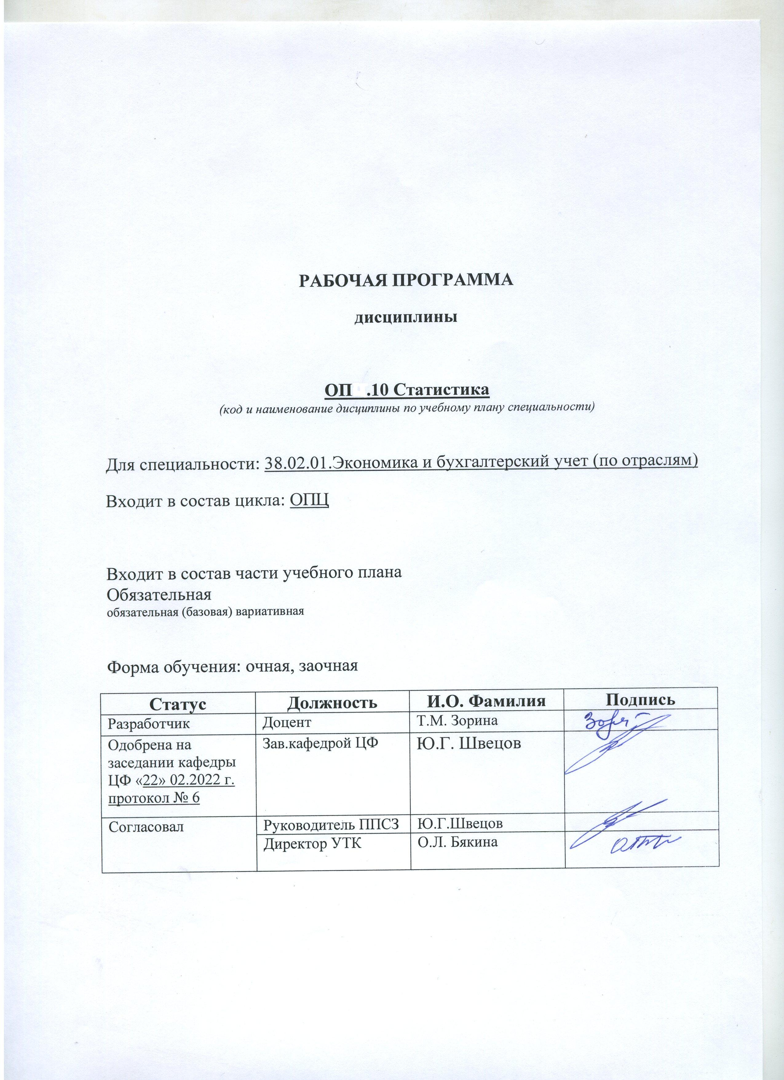

Барнаул

**СОДЕРЖАНИЕ**

|  |
| --- |
| 1 ПАСПОРТ РАБОЧЕЙ ПРОГРАММЫ ДИСЦИПЛИНЫ …………………………  * 1. Место учебной дисциплины в структуре основной профессиональной   образовательной программы…………………………………………………………..   * 1. Цели и задачи учебной дисциплины – требования к результатам   освоения учебной дисциплины………………………………………………………...   * 1. Рекомендуемое количество часов на освоение учебной   дисциплины …………………………………………………………………………… |
| 2 СТРУКТУРА и содержание УЧЕБНОЙ ДИСЦИПЛИНЫ…………………..  2.1 Объем учебной дисциплины и виды учебной работы……………………………  2.2 Тематический план и содержание учебной дисциплины ……………………….. |
| 3 условия реализации учебной дисциплины………………………. 3.1 Требования к материально-техническому обеспечению……………………….. 3.2 Информационное обеспечение обучения. Перечень рекомендуемыхучебных изданий, Интернет-ресурсов, дополнительной литературы……………... |
| 4 Контроль и оценка результатов Освоения учебной…………дисциплины |

## ПРИЛОЖЕНИЕ А (обязательное) Фонд оценочных материалов по дисциплине…………………………………………………………………………….

**1 Паспорт рабочей программы дисциплины** *Статистика*

**1.1 Место учебной дисциплины в структуре основной профессиональной**

**образовательной программы:**

Обязательная часть общепрофессионального цикла

**1.2 Цели и задачи учебной дисциплины – требования к результатам освоения учебной дисциплины:**

Цель учебной дисциплины - формирование знаний и умений, соответствующих ОК-02, ОК-09, ОК-11, ПК 1.1, ПК 1.3, ПК 2.6, ПК 4.6 ФГОС СПО по специальности 38.02.01 Экономика и бухгалтерский учет (по отраслям)

Требования к результатам освоения учебной дисциплины:

|  |  |  |  |
| --- | --- | --- | --- |
| **Номер /индекс компетенции по ФГОС СПО** | **Содержание**  **компетенции** | **В результате изучения дисциплины обучающиеся должны:** | |
| **знать** | **уметь** |
| ОК - 02 | Осуществлять поиск, анализ и интерпретацию информации, необходимой для выполнения задач профессиональной деятельности | методы сбора статистических данных | использовать инструментарий, необходимый для решения задач статистического наблюдения; |
| ОК - 09 | Использовать информационные технологии в профессиональной деятельности; | применять средства информационных технологий для решения профессиональных задач; использовать современное программное обеспечение | современные средства и устройства информатизации; порядок их применения и программное обеспечение в профессиональной деятельности |
| ОК-11 | Использовать знания по финансовой грамотности, планировать предпринимательскую деятельность в профессиональной сфере. | выявлять достоинства и недостатки коммерческой идеи | основы финансовой грамотности |
| ПК 1.1 | Обрабатывать первичные бухгалтерские документы; | понятие и определение первичных бухгалтерских документов; | принимать произвольные первичные бухгалтерские документы, рассматриваемые как письменное доказательство совершения хозяйственной операции или получение разрешения на ее проведение |
| ПК 1.3 | проводить учет денежных средств, оформлять денежные и кассовые документы | проводить учет кассовых операций, денежных документов и переводов в пути; | учет кассовых операций, денежных документов и переводов в пути; |
| ПК 2.6 | Осуществлять сбор информации о деятельности объекта внутреннего контроля по выполнению требований правовой и нормативной базы и внутренних регламентов | проводить сбор информации о деятельности объекта внутреннего контроля по выполнению требований правовой и нормативной базы и внутренних регламентов | методы сбора информации о деятельности объекта внутреннего контроля по выполнению требований правовой и нормативной базы и внутренних регламентов |
| ПК 4.6 | Анализировать финансово-хозяйственную деятельность, осуществлять анализ информации, полученной в ходе проведения контрольных процедур, выявление и оценку рисков | определять источники информации для проведения анализа финансового состояния экономического субъекта | процедуры анализа уровня и динамики финансовых результатов по показателям отчетности |

**1.3 Рекомендуемое количество часов на освоение программы учебной дисциплины**

для специальности **38.02.01 Экономика и бухгалтерский учет (по отраслям)** по очной форме обучения:

максимальной учебной нагрузки студента **65** часов, в том числе:

обязательной учебной нагрузки обучающегося **51**час;

промежуточная аттестация **2** часа;

самостоятельной работы обучающегося **12** часов.

1. **СТРУКТУРА И СОДЕРЖАНИЕ УЧЕБНОЙ ДИСЦИПЛИНЫ**

**2.1 Объем учебной дисциплины и виды учебной работы**

|  |  |
| --- | --- |
| **Вид учебной работы** | **Объем часов**  **по видам учебной работы** |
|  | *65* |
| **Максимальная учебная нагрузка (всего)** | ***51*** |
| **Обязательная учебная нагрузка (всего)** |  |
| в том числе: |  |
| лекционные занятия | *34* |
| практические занятия | *17* |
| другие формы и методы организации образовательного процесса в соответствии с требованиями современных производственных и образовательных технологий | *-* |
| **Самостоятельная работа студента** | ***12*** |
| в том числе: |  |
| *Изучение первоисточников, работа со словарями*  *Выполнение тестовых заданий по темам и разделам*  *Подготовка и защита творческих заданий, сообщений, докладов, рефератов*  *Подготовка к зачету* | *4*  *4*  *4* |
| *Промежуточная аттестация в форме* | ***Зачет***  ***2*** |

**2.2.1 Тематический план и содержание учебной дисциплины Статистика:**

|  |  |  |  |
| --- | --- | --- | --- |
| Наименование разделов и тем | Содержание учебного материала, практические занятия, самостоятельная работа обучающихся | Объём  часов | Уровень освоения |
| 1 | 2 | 3 | 4 |
| **Раздел 1** | **Общая теория статистики** |  |  |
| **Модуль 1** «Основные понятия статистики. Статистическое наблюдение» | **Содержание учебного материала** |  |
| Предмет, метод и задачи статистики как науки. Основные понятия статистики | 4 | *Репродуктивный\*\** |
| Cтатиcтическое наблюдение | 4 |
| Сводка и группировка статистических данных | 4 | *Продуктивный* |
| Графическое представление статистической информации | 4 |
| **Практические занятия** |  |
| Предмет, метод и организация статистики | 1 |
| Статистическое наблюдение | 1 |
| Статистическая сводка и группировка | 3 |
| Графическое представление статистической информации | 2 |
| **Самостоятельная работа обучающихся:** | 2 |
| Для овладения знаниями: прочитать учебник, законспектировать текст, составить схемы своего ответа, решить задачи;  Для закрепления и систематизации знаний: прочитать конспект лекций, повторить материал учебника, решить тесты и задачи;  Для формирования умений: контрольные работы  Литература: [1-7] |  |
| **Модуль 2** «Абсолютные, относительные и средние величины. Статистические ряды распределения. Ряды динамики. Индексы» | **Содержание учебного материала:** |  |  |
| Абсолютные, относительные и средние статистические показатели | 6 | *Репродуктивный* |
| Статистические ряды распределения | 4 |
| Временные ряды | 4 |
| Индексы и их использование в экономико-статистических исследованиях | 4 | *Продуктивный* |
| **Практические занятия:** |  |
| Абсолютные и относительные величины | 4 |
| Средние величины | 2 |
| Вариационный анализ | 2 |
| Индексы | 2 |
| **Самостоятельная работа обучающихся:** | 2 |
| Для овладения знаниями: прочитать учебник, законспектировать текст, составить схемы своего ответа, решить задачи;  Для закрепления и систематизации знаний: прочитать конспект лекций, повторить материал учебника, решить тесты и задачи;  Для формирования умений: контрольные работы  Литература: [1-7] |  |
|  |
|  | Сообщение: Решение задач и тестов | 4 | *Продуктивный* |
| Подготовка к итоговому контролю | | 4 | *Репродуктивный* |
| Итоговый контроль | | Зачет  2 |  |
| Всего: | | **65** |  |

**Для характеристики уровня освоения учебного материала используются следующие обозначения:

ознакомительный - узнавание ранее изученных объектов, свойств;

репродуктивный - выполнение деятельности по образцу, инструкции или под руководством;

продуктивный - планирование и самостоятельное выполнение деятельности, решение проблемных задач.

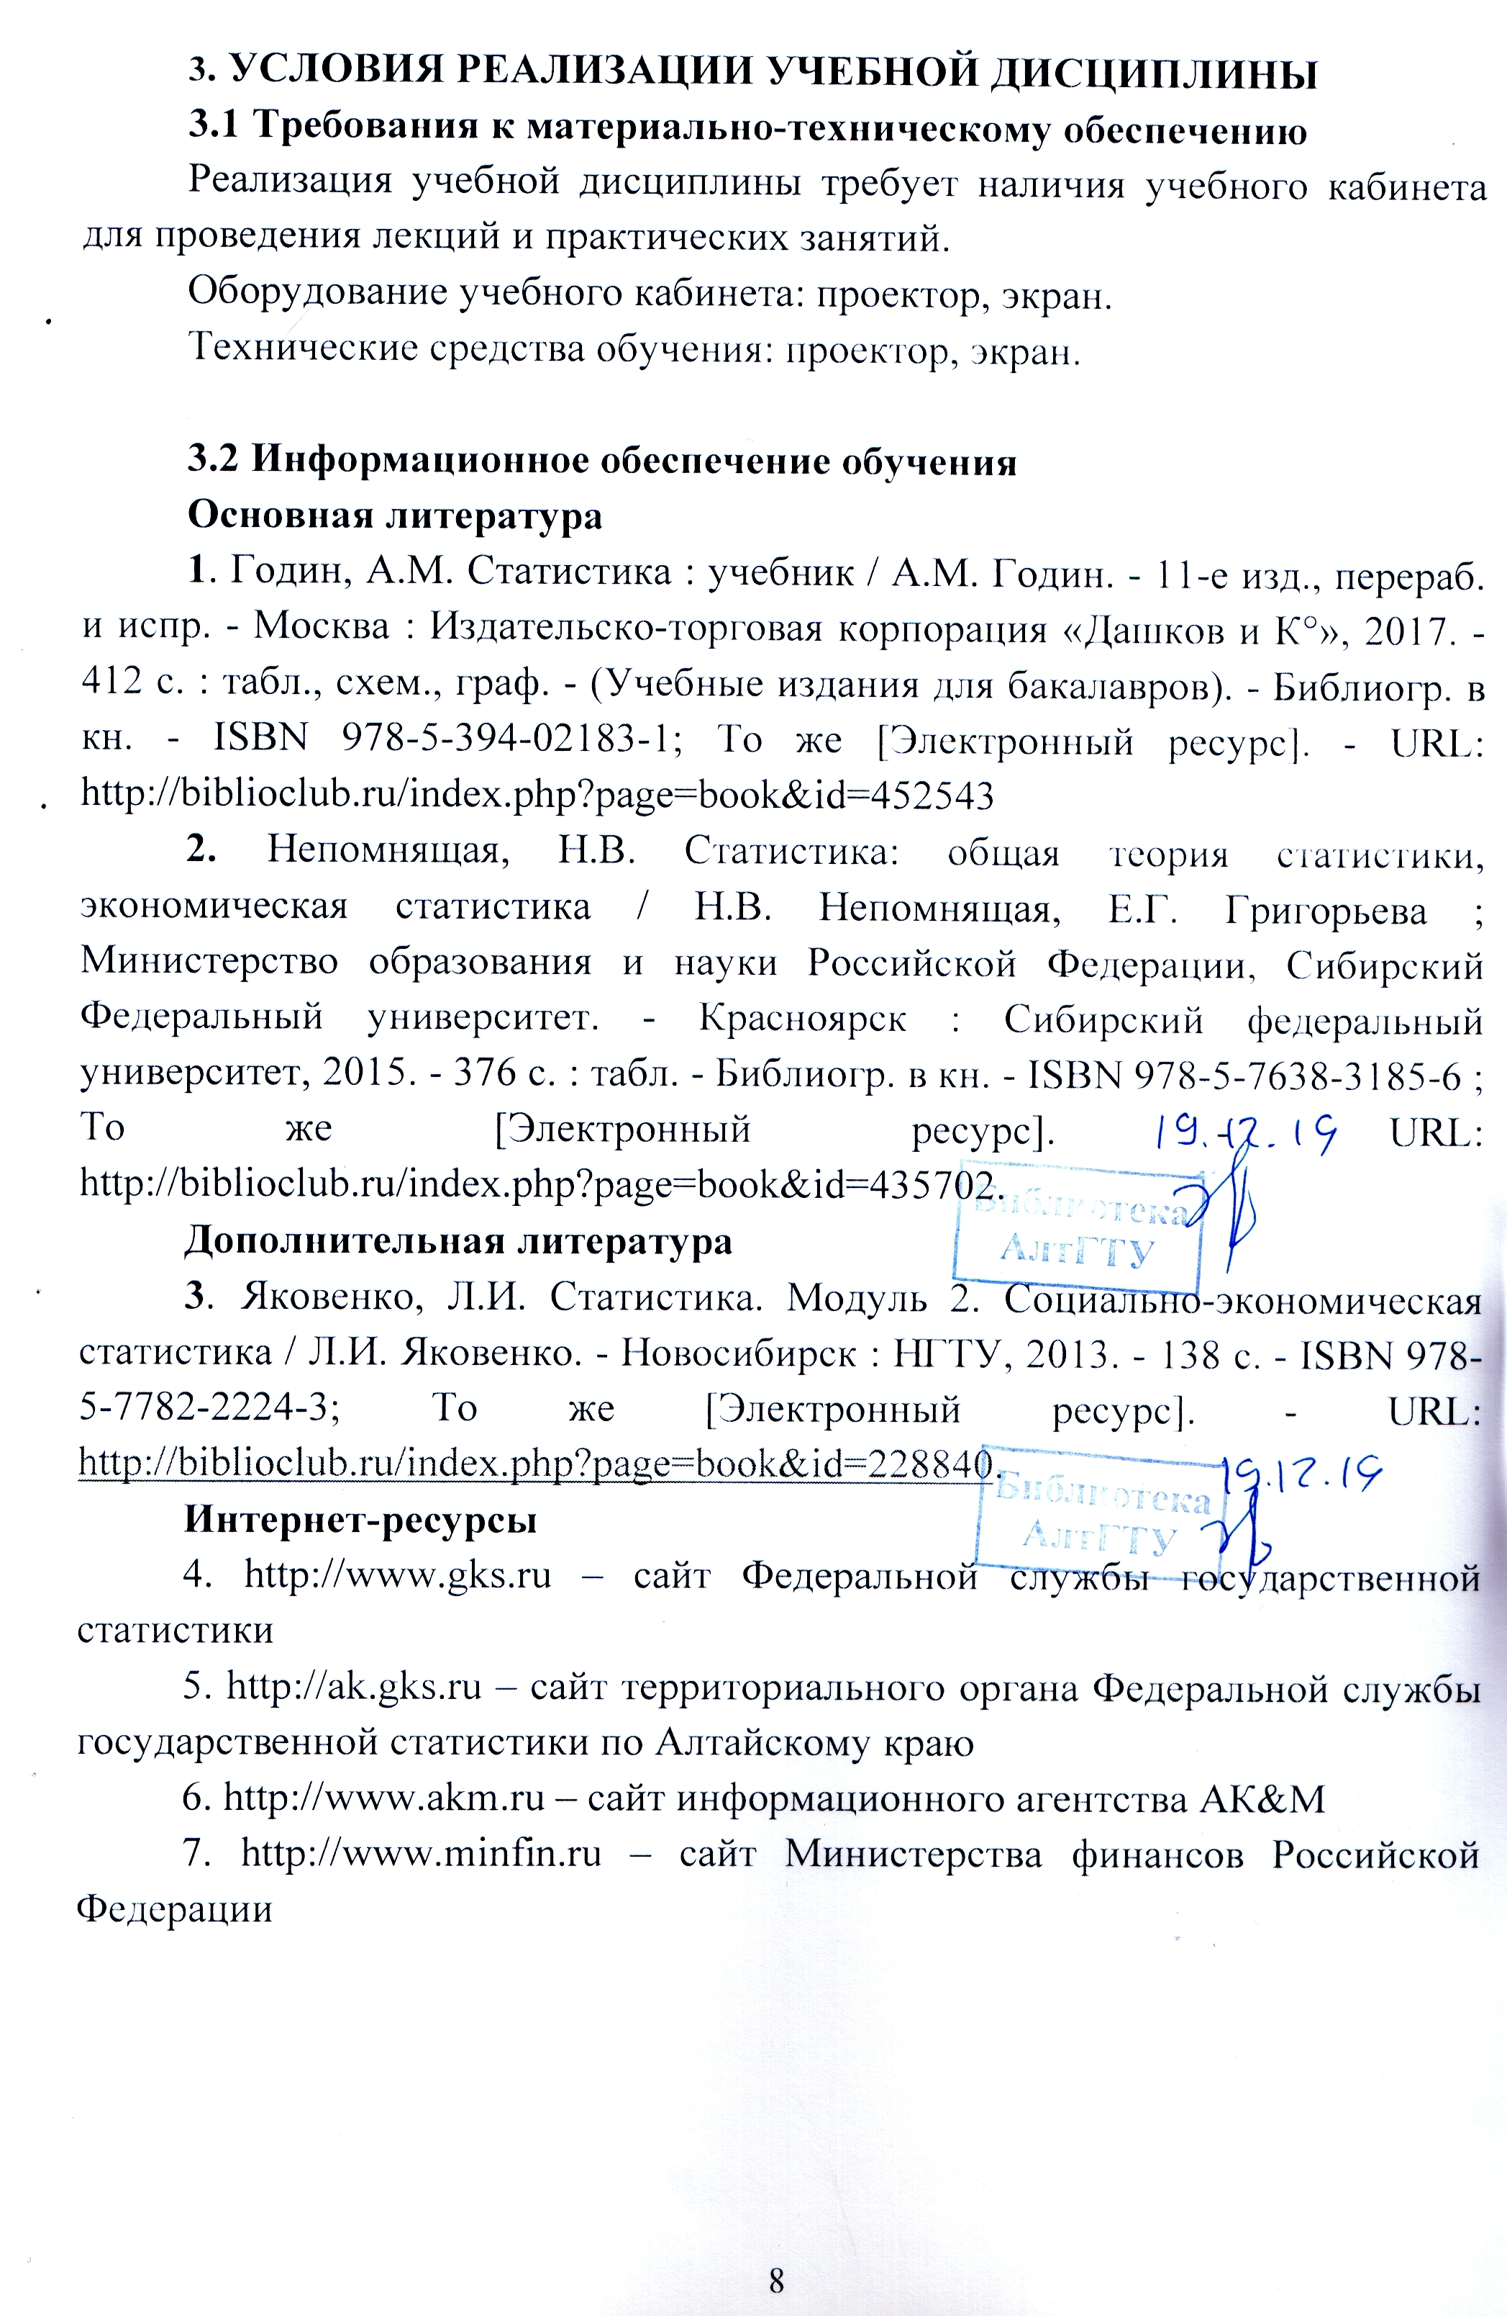

**4. Контроль и оценка результатов освоения УЧЕБНОЙ Дисциплины**

# **Контроль** **и оценка** результатов освоения учебной дисциплины осуществляется преподавателем в процессе проведения практических занятий, тестирования, а также при выполнении студентами индивидуальных заданий, сдаче зачета.

|  |  |
| --- | --- |
| **Результаты обучения (освоенные умения, усвоенные знания)** | **Формы и методы контроля и оценки результатов обучения** |
| В результате освоения дисциплины обучающийся должен ***знать*:**  - основные источники информации и ресурсы для решения задач и проблем в профессиональном контексте; алгоритмы выполнения работ в профессиональной и смежных областях; направленности общие требования к бухгалтерскому учету в части документирования всех хозяйственных действий и операций (ОК- 02, ОК-09, ОК-11); | *Оценка выполнения самостоятельных работ, зачет;* |
| В результате освоения дисциплины обучающийся должен ***уметь* :**  - владеть актуальными методами работы в профессиональной и смежных сферах; определять задачи для поиска информации; определять необходимые источники информации; планировать процесс поиска; структурировать получаемую информацию; выделять наиболее значимое в перечне информации; оценивать практическую значимость результатов поиска; оформлять результаты поиска (ПК 1.1; ПК 1.3; ПК 2.6; ПК 4.6) | *Оценка выполнения самостоятельных работ, зачет;* |

**Лист актуализации рабочей программы дисциплины**

|  |  |  |  |
| --- | --- | --- | --- |
| **Наименование**  **дисциплины** | **Кафедра-разработчик РПД** | **Предложения**  **об изменении**  **РПД** | **Подпись заведующего**  **кафедрой/протокол**  **заседания кафедры** |
| 1 | 2 | 3 | 4 |
|  |  |  |  |
|  |  |  |  |
|  |  |  |  |
|  |  |  |  |
|  |  |  |  |
|  |  |  |  |
|  |  |  |  |
|  |  |  |  |
|  |  |  |  |
|  |  |  |  |
|  |  |  |  |
|  |  |  |  |
|  |  |  |  |
|  |  |  |  |
|  |  |  |  |
|  |  |  |  |
|  |  |  |  |
|  |  |  |  |

Приложение А (обязательное)

**ФОНД ОЦЕНОЧНЫХ МАТЕРИАЛОВ**

**ПО ДИСЦИПЛИНЕ**

ПАСПОРТ

ФОНДА ОЦЕНОЧНЫХ МАТЕРИАЛОВ ПО ДИСЦИПЛИНЕ

|  |  |  |  |
| --- | --- | --- | --- |
| **Контролируемые разделы дисциплины** | **Код контролируемой компетенции** | **Способ оценивания** | **Оценочное средство** |
| **Раздел 1. Общая теория статистики**  **Модуль 1 «Основные понятия статистики. Статистическое наблюдение»»**  **Лекционные занятия:**  Предмет, метод и задачи статистики как науки. Основные понятия статистики  Cтатиcтическое наблюдение  Сводка и группировка статистических данных  Графическое представление статистической информации  **Практические занятия:**  Предмет, метод и организация статистики  Статистическое наблюдение  Статистическая сводка и группировка  Графическое представление статистической информации | **ОК-02**  **ОК – 9**  **ОК -11**  **ПК 1.1**  **ПК 1.3**  **ПК 2.6**  **ПК 4.6** | Оценка выполнения самостоятельных работ  Проверка домашних заданий  Собеседование на зачете | Вопросы и упражнения по темам лекционных и практических занятий  Темы и методические рекомендации  Тесты промежуточной аттестации |
| **Модуль 2 «Абсолютные, относительные и средние величины. Статистические ряды распределения. Ряды динамики. Индексы»**  **Лекционные занятия:**  Абсолютные, относительные и средние статистические показатели  Статистические ряды распределения  Временные ряды  Индексы и их использование в экономико-статистических исследованиях  **Практические занятия:**  Абсолютные и относительные величины  Средние величины  Вариационный анализ  Индексы | **ОК-02**  **ОК – 9**  **ОК -11**  **ПК 1.1**  **ПК 1.3**  **ПК 2.6**  **ПК 4.6** | Оценка выполнения самостоятельных работ  Проверка домашних заданий  Собеседование на зачете | Вопросы и упражнения по темам лекционных и практических занятий  Темы и методические рекомендации  Тесты промежуточной аттестации |

**1 ФОНД ОЦЕНОЧНЫХ МАТЕРИАЛОВ**

**ТЕКУЩЕГО КОНТРОЛЯ УСПЕВАЕМОСТИ**

**Вопросы для текущего контроля по разделу 1 «Общая теория статистики» (ОК-02, ОК – 9, ОК -11, ПК 1.1, ПК 1.3, ПК 2.6, ПК 4.6)**

**А1 Вопросы для текущего контроля успеваемости по дисциплине «Статистика» по Модулю 1 «**Исходные понятия статистики. Этапы статистического исследования. Статистическое наблюдение. Сводка и группировка статистических данных»

1. Понятие, предмет и метод статистики
2. Основные категории статистики
3. Статистическая деятельность в Российской Федерации
4. Понятие и основные этапы статистического исследования
5. Понятие, формы, виды и способы статистического наблюдения. План статистического наблюдения и его составные части
6. Ошибки статистического наблюдения
7. Сводка – второй этап статистического исследования. Основное содержание сводки и ее задачи
8. Задачи группировок и их значение в статистическом исследовании. Виды группировок. Принципы построения статистических группировок и классификаций
9. Статистические ряды распределения
10. Сравнимость статистических группировок. Вторичная группировка
11. Статистическая таблица, ее элементы. Принципы построения, виды статистических таблиц
12. Статистические графики, их виды и правила построения

**А2 Пример теста текущего контроля знаний по дисциплине «Статистика» по модулю 1** «Исходные понятия статистики. Этапы статистического исследования. Статистическое наблюдение. Сводка и группировка статистических данных»

**I. Теоретический вопрос:**

1. Что такое статистическая совокупность? Приведите примеры.

2. В чем особенность специфических статистических методов исследования?

3. Что такое объект и единица наблюдения?

4. Какие группировки называются аналитическими? Приведите примеры.

5. Что представляет собой статистическая таблица?

**II. Укажите правильный вариант(ы) ответа:**

**1. В практике статистики применяют следующие основные виды опросов …**

а) прерывный;

б) монографический;

в) саморегистрация;

г) анкетный опрос.

**2. Свойство, характеризующее черты и особенности, присущие единицам изучаемой совокупности – это …**

а) изменение величины либо значения параметров явления;

б) признак;

в) первичный элемент совокупности;

г) регистрируемые особенности изучаемого явления.

**3. Основанием группировки может быть …**

а) как качественный, так и количественный признак;

б) только количественный признак;

в) только качественный признак;

г) атрибутивный признак.

**4. Статистика изучает количественную сторону явлений с учетом их качественных особенностей:**

а) да;

б) нет.

**5. Составной элемент объекта, являющийся носителем признаков, подлежащих регистрации, называется:**

а) единицей наблюдения;

б) объектом наблюдения;

в) отчетной единицей;

г) единицей статистической совокупности.

**6. Отметьте формы статистического наблюдения:**

а) статистическая отчетность;

б) специально организованное наблюдение;

в) непосредственное наблюдение;

г) опрос.

**7. Монографическое наблюдение – это:**

а) вид статистического наблюдения;

б) способ статистического наблюдения;

в) форма статистического наблюдения.

**8. Переписи населения в РФ являются:**

а) текущим наблюдением;

б) периодическим наблюдением;

в) единовременным наблюдением.

**9. Критический момент (дата) – это:**

а) время, в течение которого происходит заполнение статистических формуляров;

б) день года, час дня, по состоянию на который должна быть проведена регистрация признаков по каждой единице исследуемой совокупности.

**10. Население, проживающее на данной территории, распределяют на группы по национальному признаку. Полученный ряд называется:**

а) вариационным;

б) атрибутивным;

в) альтернативным;

г) дискретным.

**III. Решите задачу:**

**Задача 1** Имеются данные о розничном товарообороте:

|  |  |  |  |
| --- | --- | --- | --- |
| Номер  предприятия | Розничный товарооборот, млн. руб. | Номер  предприятия | Розничный товарооборот, млн. руб. |
| 1 | 511 | 8 | 463 |
| 2 | 560 | 9 | 392 |
| 3 | 665 | 10 | 550 |
| 4 | 750 | 11 | 620 |
| 5 | 250 | 12 | 750 |
| 6 | 404 | 13 | 452 |
| 7 | 383 | 14 | 660 |

Осуществите группировку предприятий по розничному товарообороту, образовав пять групп с равными интервалами. Результаты группировки представьте в таблице.

**Задача 2** Структура кредитных вложений коммерческого банка за отчетный период характеризуется следующими данными, %: промышленность – 28,7; строительство – 3,6; сельское хозяйство – 16,2; транспорт – 3,7; торговля – 37,5; прочие – 10,3. Общая сумма выданных кредитов за год составила 897 250 млн. руб. Определите сумму кредитов, выданных каждой отрасли. Представьте исходные данные и рассчитанные показатели в табличной форме.

**Вопросы для текущего контроля по разделу 1** «**1 «Общая теория статистики»»** **(ОК-02, ОК – 9,ОК -11, ПК 1.1 , ПК 2.6)**

**Б Оценочные средства контроля знаний по дисциплине «Статистика» по модулю 2**

**Б1 Вопросы для текущего контроля успеваемости по дисциплине «Статистика» по модулю 2**

«Формы выражения статистических показателей. Вариационный анализ.»

1. Абсолютные статистические показатели
2. Относительные статистические показатели
3. Средние статистические показатели. Степенные средние величины
4. Структурные средние
5. Понятие и основные показатели вариации
6. Использование показателей вариации в анализе взаимосвязей
7. Вариация альтернативного признака
8. Понятие об индексах в статистике, классификация индексов
9. Индивидуальные и общие индексы
10. Агрегатный индекс как основная форма общего индекса
11. Индексы среднего уровня
12. Понятие рядов динамики, их классификация. Основные правила построения и смыкание динамических рядов
13. Аналитические показатели ряда динамики
14. Средние показатели в рядах динамики

**Б2 Пример теста текущего контроля знаний по дисциплине «Статистика» по модулю 2** «Формы выражения статистических показателей. Вариационный анализ. Выборочное наблюдение»

**I. Теоретический вопрос:**

1. В каких единицах измерения выражаются абсолютные показатели? Приведите примеры.

2. Для чего служит средняя гармоническая и в каких случаях она используется?

3. Какой показатель называется коэффициентом вариации и каково его значение для экономического анализа?

**II. Укажите правильный вариант(ы) ответа:**

**1. Средняя величина характеризует …**

а) уровень развития явления в целом по совокупности при большом количестве наблюдений;

б) динамику развития социально-экономического явления;

в) зависимость между единицами совокупности;

г) уровень вариации явления.

**2. Значение средней арифметической взвешенной ... при уменьшении всех частот в 2 раза:**

а) не изменится;

б) увеличится в 2 раза;

в) уменьшится в 2 раза;

г) увеличится более чем в 2 раза;

д) уменьшится более чем в 2 раза.

**3. Соотношение отдельных частей совокупности между собой характеризует относительная величина …**

а) структуры;

б) интенсивности;

в) координации;

г) сравнения.

**4. В теории статистики согласно правилу сложения дисперсий справедливы следующие утверждения ….**

а) общая дисперсия равна разности межгрупповой и средней из внутригрупповых;

б) средняя из внутригрупповых дисперсий равна сумме общей и межгрупповой;

в) межгрупповая дисперсия равна разности общей и средней из внутригрупповых;

г) общая дисперсия равна сумме межгрупповой и средней из вутригрупповых.

5**) Имеются следующие данные о ценах и продажах товаров на одном из рынков:**

|  |  |  |  |  |  |
| --- | --- | --- | --- | --- | --- |
| Вид товара | Единица измерения | Продано товаров, тыс. ед. | | Цена за единицу, руб. | |
| I кв. | II кв. | I кв. | II кв. |
| А  Б | кг  л | 40  25 | 50  28 | 10  16 | 12  18 |

По какой из указанных формул следует исчислять общий индекс цен:

а) ; б) ; в) .



**III. Решите задачу:**

**Задача 1** Планом предусматривалось повышение производительности труда на 5%, фактически она была повышена на 3%. Определите выполнение плана по росту производительности труда.

**Задача 2** С целью изучения качества деталей на предприятии проверена партия из 100 деталей:

|  |  |  |  |  |  |  |  |  |
| --- | --- | --- | --- | --- | --- | --- | --- | --- |
| Группы деталей по весу, г | 4-5 | 5-6 | 6-7 | 7-8 | 8-9 | 9-10 | 10-11 | 11-12 |
| Число деталей | 2 | 4 | 12 | 18 | 21 | 24 | 11 | 8 |

Определите моду.

**Задача 3** Имеются данные о распределении рабочих по месячной заработной плате:

|  |  |  |  |  |  |
| --- | --- | --- | --- | --- | --- |
| Заработная плата, руб. | До 15000 | 15000-17000 | 17000-19000 | 19000-21000 | 21000 и выше |
| Численность рабочих, % | 5 | 10 | 20 | 45 | 20 |

Определите среднюю заработную плату рабочего.

**Задача 4**

Количественный признак принимает всего два значения 10 и 20; среднеарифметическое значение равно 14. Найти частости каждого значения.

**Задача 5**

Имеются данные о распределении продовольственных магазинов региона по размеру товарооборота за месяц:

|  |  |  |  |  |  |  |  |  |  |  |
| --- | --- | --- | --- | --- | --- | --- | --- | --- | --- | --- |
| Группы магазинов по товарообороту, млн. руб. | 40-50 | 50-60 | 60-70 | 70-80 | 80-90 | 90-100 | 100-110 | 110-120 | 120-130 | 130-140 |
| Число магазинов | 2 | 4 | 7 | 10 | 15 | 20 | 22 | 11 | 6 | 6 |

Определите среднее линейное отклонение.

**Задача 6.**

Имеются следующие значения признака: 3, 5, 5, 4, 11, 6, 7, 9, 2, 2, 5, 10, 15. Определите среднее значение

**Задача 7** Как изменилась стоимость произведенной продукции в отчетном периоде по сравнению с базисным, если цены на продукцию увеличились на 20%, а количество выработанной продукции снизилось на 20%. Сделайте вывод.

**Задача 8** Имеются следующие данные о реализации плодово-ягодной продукции в области:

|  |  |  |  |  |
| --- | --- | --- | --- | --- |
| Продукция | Июль | | Август | |
| цена за 1 кг, руб. | продано, т. | цена за 1 кг, руб. | продано, т. |
| Черешня  Персики  Виноград | 48  44  36 | 18  22  20 | 48  40  28 | 15  27  24 |

Определите индекс товарооборота. Сделайте вывод.

**2 ФОНД ОЦЕНОЧНЫХ МАТЕРИАЛОВ**

**ДЛЯ ПРОМЕЖУТОЧНОЙ АТТЕСТАЦИИ**

**Вопросы для промежуточной аттестации (зачет)   
(ОК-02, ОК – 9, ОК -11, ПК 1.1, ПК 1.3, ПК 2.6, ПК 4.6)**

1. Понятие, предмет и метод статистики
2. Основные категории статистики
3. Статистическая деятельность в Российской Федерации
4. Понятие и основные этапы статистического исследования
5. Понятие, формы, виды и способы статистического наблюдения. План статистического наблюдения и его составные части
6. Ошибки статистического наблюдения
7. Сводка – второй этап статистического исследования. Основное содержание сводки и ее задачи
8. Задачи группировок и их значение в статистическом исследовании. Виды группировок. Принципы построения статистических группировок и классификаций
9. Статистические ряды распределения
10. Сравнимость статистических группировок. Вторичная группировка
11. Статистическая таблица и ее элементы. Принципы построения и виды статистических таблиц
12. Статистические графики, их виды и правила построения
13. Абсолютные статистические показатели
14. Относительные статистические показатели
15. Средние статистические показатели. Степенные средние величины
16. Структурные средние
17. Понятие и основные показатели вариации
18. Использование показателей вариации в анализе взаимосвязей
19. Вариация альтернативного признака
20. Понятие об индексах в статистике, классификация индексов
21. Индивидуальные и общие индексы
22. Агрегатный индекс как основная форма общего индекса
23. Средние индексы из индивидуальных
24. Индексы среднего уровня
25. Понятие рядов динамики, их классификация. Основные правила построения и смыкание динамических рядов
26. Аналитические показатели ряда динамики
27. Средние показатели в рядах динамики
28. Основные методы изучения взаимосвязей

**Пример теста промежуточной аттестации (итогового контроля знаний по дисциплине)**

**I** Вопросы

Понятие и основные показатели вариации

Методы выявления основной тенденции развития в рядах динамики. Интерполяция и экстраполяция рядов динамики

**II Практические задачи:**

**Задача 1** В двух магазинах сетевого супермаркета работает более года 170 менеджеров, в составе которых 40 женщин. Известно также, что из работающих женщин получили прибавку к заработной плате 20 %, а из работающих мужчин – 26 человек.

Составить таблицу, характеризующую состав менеджеров по полу и повышению уровня оплаты труда. Можно ли предположить, что повышение заработной платы не зависит от пола менеджера?

**Задача 2** Имеются следующие данные по предприятиям одного промышленного объединения за год:

|  |  |  |
| --- | --- | --- |
| № предприятия | Выполнение плана, % | Фактический выпуск товарной продукции, тыс. руб. |
| 1 | 106 | 20000 |
| 2 | 102 | 40000 |
| 3 | 97 | 10000 |

Определите средний процент выполнения плана выпуска товарной продукции в целом по трем предприятиям. Прокомментируйте полученное значение.

**Задача 3** Цехом произведены бракованные детали в трех партиях: в первой партии – 90 шт., что составило 3,0% общего числа деталей; во второй партии – 140 шт., или 2,8%; в третьей партии – 160 шт., или 2,0%. Определите средний процент бракованных деталей.

**Задача 4** Имеются следующие данные об остатках сырья и материалов на складе предприятия, млн. руб.:

|  |  |  |  |
| --- | --- | --- | --- |
| На 1.01 | На 1.02 | На 1.03 | На 1.04 |
| 400 | 455 | 465 | 460 |

Определить среднемесячный остаток сырья и материалов на складе предприятия за I квартал.

**Задача 5** За отчетный период были получены следующие данные по предприятию:

|  |  |  |
| --- | --- | --- |
| Цех | Средняя заработная плата рабочего, руб. | Число рабочих, чел. |
| Инструментальный | 13000 | 650 |
| Сборочный | 15000 | 350 |
| Итого | х | 1000 |

Определите среднюю заработную плату рабочего по двум цехам вместе. Прокомментируйте полученное значение.

**Критерии оценки**

|  |  |
| --- | --- |
| *Отлично* | студент, твёрдо знает программный материал, системно и грамотно излагает его, демонстрирует необходимый уровень компетенций, чёткие, сжатые ответы на дополнительные вопросы, свободно владеет понятийным аппаратом. |
| *Хорошо* | студент, проявил полное знание программного материала, демонстрирует сформированные на достаточном уровне умения и навыки, указанные в программе компетенции, допускает непринципиальные неточности при изложении ответа на вопросы. |
| *Удовлетворительно* | студент, обнаруживает знания только основного материала, но не усвоил детали, допускает ошибки принципиального характера, демонстрирует не до конца сформированные компетенции, умения систематизировать материал и делать выводы. |
| *Неудовлетворительно* | студент, не усвоил основное содержание материала, не умеет систематизировать информацию, делать необходимые выводы, чётко и грамотно отвечать на заданные вопросы, демонстрирует низкий уровень овладения необходимыми компетенциями. |